Муниципальное дошкольное образовательное учреждение
детский сад «Сказка» города Николаевска Волгоградской области

Утверждено:
Заведующий МДОУ «Сказка»
______________ Т.В. Меденцова

Родительское собрание для родителей группы раннего возраста на тему:
«Семья-ребёнок-детский сад-система воспитания здорового дошкольника».
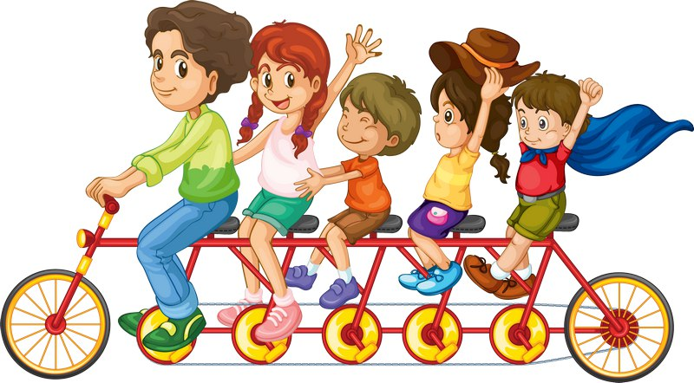

Подготовили и провели:
воспитатель I квалификационной категории
Кутепова Наталья Владимировна
воспитатель: Коноваленко Анастасия Владимировна

Сентябрь 2018 год.
Цели: познакомить родителей с современными здоровьесберегающими технологиями, применяемыми в ДОУ; показать применение технологий в ходе работы с детьми младшего дошкольного возраста; создать условия для осознания родителями необходимости совместной работы детского сада и семьи для сохранения и укрепления здоровья дошкольников. Формировать у родителей мотивации здорового образа жизни. Ответственности за своё здоровье и здоровье своих детей.
Материалы и оборудование: стулья на каждого родителя; буклеты для каждого родителя; игрушка; презентация «Семья-ребенок-детский сад», грамоты, благодарственные письма за участие родителей и детей в жизни детского сада и конкурсах.
План подготовки собрания:
- Оформление выставки методической литературы по теме родительского собрания.
- Оформление папки-передвижки «Режим дошкольника», «Правильное питание».
- Подготовка анкет для родителей.
- Подготовка буклетов для родителей по здоровому образу жизни.
План проведения собрания:
- Вступительное слово воспитателей по теме собрания.
- Сообщение для родителей на тему собрания.
- Создание проблемной ситуации для родителей.
- Раздача буклетов.
- Выступление медсестры ГБУЗ «Николаевской ЦРБ» Бейниковой Натальи Александровны /родительницы группы раннего возраста/ на тему: «Здоровые ушки».
- Выступление заведующего д. садом Меденцовой Т.В.
- Разное /выбор родительского комитета, награждение родителей и детей и т.д./.
- Принятие решения собрания.

Ход собрания:
Звучит песня «Закаляйся»
(муз. Соловьева – Седова, сл. Лебедева – Кумача).
1. Вступление.
Воспитатель: Уважаемые родители, здравствуйте! Спасибо, что вы нашли время и пришли на наше первое родительское собрание в этом учебном году. Воспитатель:
Но прежде чем продолжить наше собрание дальше, я хочу предоставить слово заведующему детского сада Меденцовой Татьяне Викторовне.
/Сообщение о компенсации родительской платы, о запрещении денежных сборов, о разрешении конфликтных ситуаций внутри детского сада, познакомила с новым режимом работы медицинской сестры детского сада Бондаренко Виктории Александровны и т.д./.
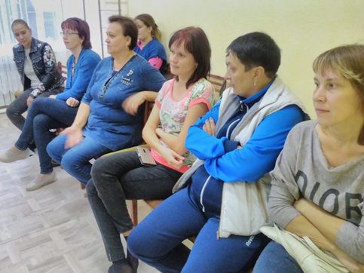
Воспитатель:
Итак, продолжим наше собрание.
Здравствуйте, кажется на первый взгляд, какое простое и обыкновенное слово. Мы говорим вам «здравствуйте», а это значит, мы всем вам желаем здоровья!
Уважаемые родители, задумывались ли вы когда-нибудь о том, почему в приветствии людей заложено пожелание друг другу здоровья? Наверно потому, что здоровье для человека - самая главная ценность. Но, к сожалению, мы начинаем говорить о здоровье лишь тогда, когда его теряем! И вот сегодня мы с вами поговорим о здоровье наших детей.
2. Сообщение.
Воспитатель: А что для вас, уважаемые родители, означает слово «Здравствуйте»? С чем оно у вас ассоциируется, какие ощущения вызывает? (Ответы родителей. Предлагаем сказать каждому, передавая по кругу игрушку).
Все это объединив, мы вернемся с вами к тому, с чего начали: "Здравствуйте" - это пожелание здоровья.
Воспитатель: Как укрепить здоровье детей и избежать болезней? Эти вопросы волнуют и вас родителей, и нас педагогов, так как все мы хотим, чтобы наши дети не болели, год от года становились здоровее, сильнее, вырастали и выходили в большую жизнь не только знающими и образованными, но и здоровыми и закалёнными.
В современном обществе, предъявляются новые, более высокие требования к человеку, в том числе и к ребёнку, к его знаниям и способностям. Забота о здоровье ребёнка и взрослого человека стала и должна занимать во всём мире приоритетные позиции.
Что же можно сделать для приобщения детей к здоровому образу жизни?
Медицина давно пришла к выводу: нужна профилактика для здоровых людей.
Сейчас рост количества заболеваний связан не только с социально-экологической обстановкой, но и самим образом жизни семьи ребёнка, во многом зависящим от семейных традиций и характера двигательного режима. Сегодня важно нам, взрослым, формировать и поддерживать интерес к оздоровлению, как самих себя, так и своих детей. К сожалению, в силу развитого культурного уровня нашего общества, здоровье ещё не стоит на первом месте среди потребностей человека. Поэтому многие родители не могут служить для ребёнка положительным примером здорового образа жизни. Зачастую родители плохо представляют, как же необходимо приобщать ребёнка к здоровому образу жизни.
3. Создание проблемной ситуации для родителей.
Воспитатель: В ходе собрания нам хотелось бы немного порассуждать с вами. Давайте ответим на один, кажется, очень простой вопрос: «Кто такой здоровый человек? (ответы родителей).
А теперь мы предлагаем Вам, поделится своим жизненным опытом. У меня в руках эстафетная палочка. Мы будем передавать её по кругу, и тот человек в чьи руки попала, продолжает наше предложение. А предложение будет у нас одно на всех:
- «Мой ребёнок будет здоров, если…» (ответы родителей).
Вывод ясен: если вы хотите видеть своего ребёнка здоровым – надо постоянно, каждодневно уделять время для закаливающих процедур. В «минимум» закаливания входит обязательное использование не перегревающей одежды, солнечные, воздушные и водные процедуры, гигиена одежды и обуви. И важным здесь является правильно организованный режим дня.
Режим дня - это оптимально сочетаемые периоды бодрствования и сна детей в течение суток.
Прогулка - один из существенных компонентов режима дня. Прогулка должна проводиться в любую погоду, за исключением особо неблагоприятных условий. При этом одежда и обувь должны соответствовать погоде и всем гигиеническим требованиям. Дети должны гулять не менее двух раз в день по два часа, летом - неограниченно. Под влиянием воздушных ванн не только повышается тонус нервной, дыхательной и пищеварительной системы, но и в крови возрастает количество эритроцитов и гемоглобина. Пребывание на воздухе способствует повышению сопротивляемости организма и закаляет его. Во время прогулок на воздухе лёгкие очищаются от аллергенов и пыли, благодаря этому улучшаются функции верхних дыхательных путей и слизистой носа.
Не менее важной составляющей частью режима является сон, который особенно необходим ослабленным детям. Важно, чтобы дети ежедневно (и днём, и ночью) засыпали в одно и то же время. Таким образом, домашний режим ребёнка должен быть продолжением режима дня в детском саду, и особенно в выходные дни.
Полноценное питание - включение в рацион продуктов, богатых витаминами А, В, С, Д, минеральными солями, а также белком. Чаще включайте в рацион детей творог, гречневую и овсяную каши. Немаловажное значение имеет и режим питания, то есть соблюдение определённых интервалов между приёмами пищи. У детей важно формировать интерес к оздоровлению собственного организма.
Закаливание, как отмечал известный врач и педагог Ефим Аронович Аркин, для ослабленного ребёнка имеет большее значение, чем для здорового. У нас в детском саду проводятся следующие закаливающие мероприятия:
- проветривание помещения, когда детей нет в помещении;
- ежедневные прогулки;
- облегчённая одежда в группе;
- хождение босиком по дорожкам здоровья;
- гимнастика после сна;
- обширное умывание после сна;
- утренняя гимнастика;
- НОД Физическая культура, проводится 3 раза в неделю.
В своей работе мы используем систему здоровьесберегающих технологий, направленных на сохранение здоровья ребенка на всех этапах его обучения и развития.
Это:
- Динамические паузы (физкультминутки) (проводим для профилактики при утомлении на всех занятиях.);
- Подвижные и спортивные игры (проводятся нами ежедневно в соответствии с возрастом детей на прогулке или в группе);
- Релаксация (используем как на занятиях, так и других режимных моментах спокойную музыку, звуки природы);
- Пальчиковая гимнастика (проводится ежедневно с детьми, особенно с речевыми проблемами);
- Гимнастика для глаз (проводится ежедневно с детьми в зависимости от зрительной нагрузки);
- Гимнастика дыхательная (проводится в различных формах физкультурно-оздоровительной работы, во время утренней гимнастики);
- Гимнастика пробуждения (проводится ежедневно после дневного сна);
- Гимнастика ортопедическая (проводится в различных формах физкультурно-оздоровительной работы, рекомендована детям с плоскостопием, проводится так же для профилактики появления плоскостопия);
- Гимнастика утренняя (ежедневно, утром, перед завтраком);
- Игровой самомассаж (в различных формах физкультурно-оздоровительной работы с детьми) это точечный массаж, массаж со специальными массажными мячиками;
- Артикуляционная гимнастика (применяется для развития мышц участвующих в речевом акте: губы, зубы, язык).
Все, что мы делаем в детском саду, конечно же, должно находить поддержку в семье.
Если мы хотим видеть своих детей здоровыми - надо ежедневно проводить закаливающие процедуры. Еще раз напоминаем, что минимальное закаливание - это солнечные, воздушные и водные процедуры, правильно подобранная одежда.
4. Работа с буклетами.
Воспитатель: А сейчас мы хотели бы Вам раздать буклеты, где мы подготовили для вас ряд практических рекомендаций - несколько упражнений из комплексов здоровьесберегающих технологий, которые вы можете ежедневно проводить со своими детьми дома.
/раздача буклетов/.
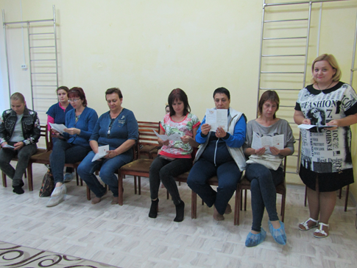
5. Выступление Бейниковой Н.А.
Воспитатель: А сейчас мы хотим предоставить слово медсестре ГБУЗ «Николаевской ЦРБ» Бейниковой Наталье Александровне /родительнице нашей группы/, где она расскажет и покажет вам, как надо беречь уши.
/мастер-класс с родителями/.
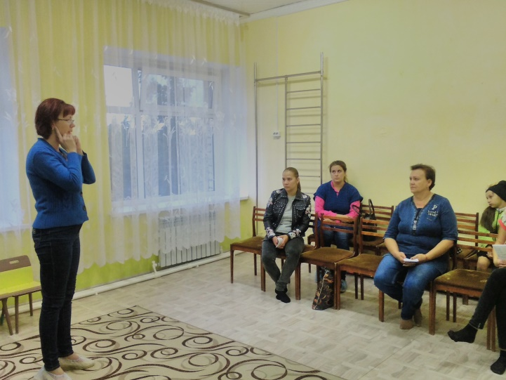
Воспитатель: В заключение, хотелось бы ещё раз напомнить прописную истину: если вы - родители – первые воспитатели своего малыша, научите его с самого раннего возраста ценить, беречь и укреплять свое здоровье. Если ваши малыши будут каждый день видеть ваш личный пример здорового образа жизни, результат не заставит себя ждать: дети вырастут здоровым и развитым физически, интеллектуально и духовно.
Мы: воспитатели и другие сотрудники детского сада, так же как и вы, хотим видеть детей здоровыми, веселыми, хорошо развитыми физически. Давайте будем решать эту проблему совместными усилиями.
А сейчас мы хотели бы предложить Вам посмотреть презентацию про ваших детей на тему: «Один день в детском саду».

Помните: здоровье ребёнка в ваших руках!

6. Заключение.
Воспитатель: А сейчас мы поговорим о разном:
1. Выбор родительского комитета:
- Николенко Мария Алексеевна
- Антоненко Марина Сергеевна
- Плосконос Татьяна Александровна
- Крютченко Анна Федоровна
- Глоденко Евгения Вячеславовна
2. Вручение грамот, объявление благодарностей.
- Мы хотим выразить огромную благодарность родителям, которые приняли участие в покраске нашего участка и приобретении материала: Ананьевой Анастасии Анатольевне, Бурмановой Виктории Игоревне, Глоденко Евгении Вячеславовне, Крютченко Анне Федоровне, Копасовой Ольге Викторовне, Вантеевой Алине Евгеньевне.
- Мы хотим объявить благодарность за участие в межрайонной природоохранной акции «Нашим рекам-чистые берега» - семье Антоненко: Марине Сергеевне и Антоненко Александру Владимировичу; Копасовой Ольге Викторовне и Копасовой Надежде Ивановне, Глоденко Евгении Вячеславовне.
- Почетная грамота вручается Николенко Ярославу за II место в межрайонной природоохранной акции «Нашим рекам-чистые берега» в номинации лучшая фотография «Я люблю родную реку».
- Грамотой награждается Антоненко Кристина за активное участие в межрайонной природоохранной акции «Нашим рекам-чистые берега».
- Грамотой награждается семья Николенко за активное участие во Всероссийском Дне бега «Кросс наций – 2018», семейный забег.
- Грамотой и медалью награждается Антоненко Кристина, как самый младший участник во Всероссийском Дне бега «Кросс наций – 2018» семейный забег.
- Дипломом участника городского конкурса «С Днем рождения, Николаевск» награждается Николенко Ярослав.
- Грамотой награждается Полушкин Семен, занявший II место в городском конкурсе «С Днем рождения, Николаевск», в номинации «Арбузный рай».
- Грамотой награждается Крютченко Полина, занявшая I место в городском конкурсе «С Днем рождения, Николаевск», в номинации «Краски осени».
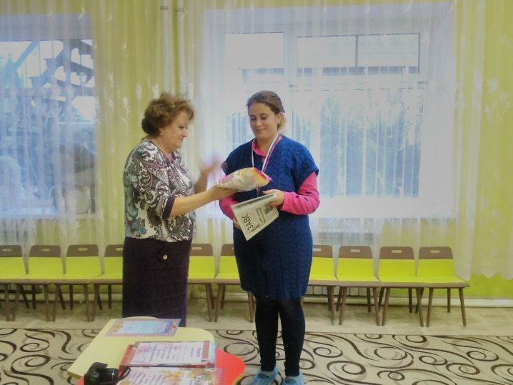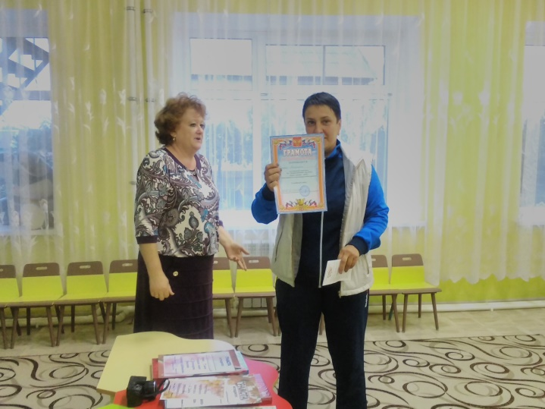
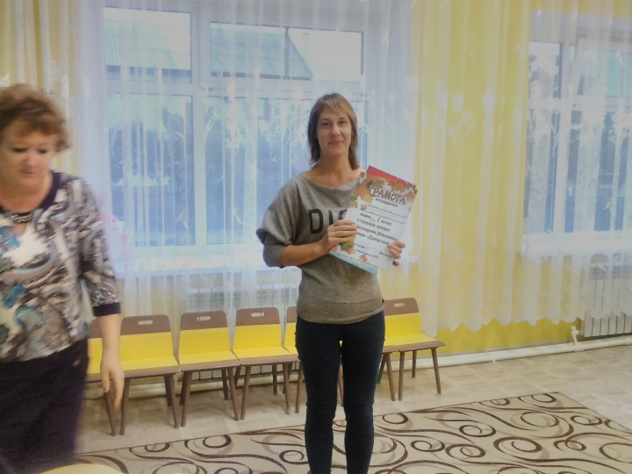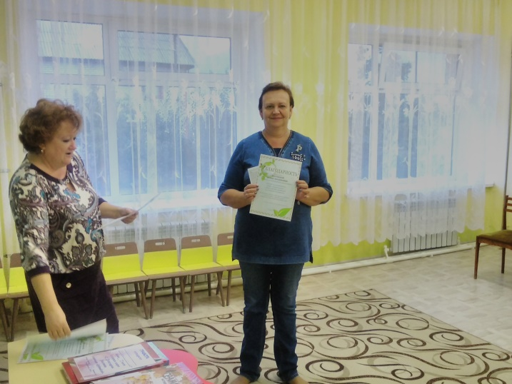
3. Уважаемые родители! С 1 по 11 октября 2018 года в нашем детском саду проводится осенний конкурс на лучшую поделку «Чудеса из шишек». Предлагаем Вам поучаствовать в конкурсе.
Воспитатель: Сейчас мы ознакомим Вас с решением родительского собрания.
Решение родительского собрания.
- Создать необходимые условия для реализации потребности ребёнка в двигательной активности.
- Организовывать дома режим дня и питания приближенное к детсадовскому.
- В выходные дни обязательно организовывать прогулки вместе с детьми.
- Систематически проводить закаливание ребёнка в условиях семьи.
- Утвердить состав родительского комитета.
Воспитатель: Итак, наша встреча подошла к концу. Спасибо Вам большое за активное участие на нашем собрании.

